Proiect de lecţie
Prof. Coman Daniela Georgeta/ prof. Diaconu Mihaela, Liceul de Arte “Margareta Sterian”, Buzău
Clasa: a III-a
Unitatea de învăţare: Valoarea banilor
Subiectul lecţiei: Banii se câştigă prin muncă
Scopul lecţiei: familiarizarea elevilor cu modalităţile de obţinere a banilor şi utilizarea lor, formarea unor obiceiuri comportamentale ce vizează chibzuinţa în cheltuirea banilor
Obiective operaţionale:
O1: să completeze piramida textului pe baza informaţiilor desprinse după lecturarea acestuia;
O2: să identifice modalităţile de obţinere a banilor întâlnite în textul citit;
O3: să stabilescă valoarea sumei pe care o au în puşculiţa personală;
O4: să rezolve probleme matematice în situaţii practice;
Strategii didactice:
Metode şi procedee: conversaţia, explicaţia, piramida textului, exerciţiul, problematizarea, jocul de rol
Mijloace de învăţământ: fişe de lucru, markere, manual, calculator, videoproiector, jetoane, bănuţi de ciocolată;
Forme de organizare: frontal, individuală, în perechi, pe grupe
Durata: 50 min
Momentele lecţiei | Demersul didactic | Strategii didactice
- Moment organizatoric | Se asigură condiţiile organizatorice şi psihologice necesare desfăşurării în bune condiţii a lecţiei. | Ex. Organizatoric
- Captarea atenţiei | Elevii vor primi 2 plicuri cu jetoane ce conţin litere. În primul plic vor fi literele: M, N, C, U, Ă, iar în al doilea plic literele: B, N, A, I. Ordonând literele vor obţine cuvinetele: muncă şi bani. | Conversaţia/ explicaţia/ frontal
- Anunţarea subiectului lecţiei şi a obiectivelor | Se va anunţa titlul lecţiei noi – Banii se câştigă prin muncă şi vor fi prezentate obiectivele lecţiei, într-o manieră accesibilă elevilor. | Conversaţia/ explicaţia
- Dirijarea învăţării | Se prezintă la videoproiector textul „Banul muncit”, după Alexandru Mitru. (Anexa 1)  Elevii vor citi frontal textul. Se va purta o scurtă discuţie pe baza textului, apoi, individual, vor completa piramida textului. Vor rezolva sarcinile cerute şi vor completa cărămizile piramidei. (Anexa 2 )  Se va concluziona precizându-se modalităţile de obţinere a banilor întâlnite în text. (cerând mamei sau muncind cinstit).  Elevii vor recunoaşte, la videoproiector, diferite meserii, apoi se va purta o discuţie despre modalităţile în care părinţii lor îşi câştigă banii, dar şi cum ar putea ei să câştige bani.  Fiecare elev va primi o „puşculiţă” cu o anumită sumă de bani. (Anexa 3).  Sarcina este să stabilească ce sumă are, scriind sub forma unui singur exerciţiu şi apoi calculând. | Lectura explicativă/ frontal  Piramida textului/ în perechi  Exerciţiul/ individual
- Obţinerea performanţei | Fiecare elev va extrage un bilet pe care scrie numele magazinului la care vor merge să facă nişte cumpărături.  Prezint copiilor magazinele improvizate în sala de clasă: Farmacia “Sănătate”, Alimentara “Bunătăţi” şi magazinul “Hai la joacă!”.  Copiii vor merge la mese. Se vor grupa în funcţie de jetonul extras:  1– vor avea de cumpărat produse de la raionul de jucării  2– vor avea de cumpărat o reţeta de la farmacie  3– vor avea de cumpărat produse de la alimentară  Fiecare copil îşi va întocmi lista de cumpărături, apoi va merge la magazine pentru a face cumpărăturile respective, va calcula şi va constata dacă îi ajung banii pe acre îi are. | Joc de rol/ pe grupe  Problematizarea/ individual
- Asigurarea transferului | Elevii vor avea de rezolvat o problemă ce se regăseşte înt fişa de lucru (Anexa 4). | Exerciţiul/ individual
- Evaluarea | Elevii vor fi apreciaţi oral pentru modul în care au participat la activitate şi vor primi drept recompensă câte un bănuţ de ciocolată. | Conversaţia/ frontal
Anexa 1
Banul muncit

Trăia odată un om tare harnic, pe nume Petcu. Avea Petcu şi un fecior, care se numea Iliuţă. Cât era ziua de mare, Iliuţă nu ştia altceva să facă decât să doarmă. Într-o zi, Petcu l-a chemat pe Iliuţă şi i-a zis:
—De mâine să mergi la lucru şi să nu te întorci până nu ai să câştigi un galben.
A plecat Iliuţă. S-a făcut că munceşte un timp. Apoi i-a cerut mamei sale un galben.
- Iată, tată, banul muncit!
Părintele a luat banul şi l-a aruncat în foc spunând:
- Acesta nu e ban câştigat de tine!
A plecat Iliuţă. Era trist că îşi necăjise părinţii. S-a apucat de muncă. Pe la sfârşitul lunii se întoarce acasă.
- Te uită, tată! zice Iliuţă, şi îi întinde un galben cu zimţii noi. Tata îl cântăreşte în palmă şi îl azvârle în foc.
- Nu, tată, începu să strige Iliuţă, nu-l arunca! E galben muncit!
Se repede cu mâinile în flăcări, se frige, dar scoate galbenul. Se luminează faţa tatălui.
- Vezi, Iliuţă? Aşa e banul muncit. Il preţuieşti cu adevărat!

Anexa 2
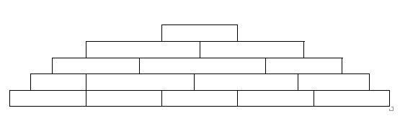
Piramida textului

- Ce făcea Iliuţă cât era ziua de mare? (dormea)
- Ce i-a cerut tatăl său să facă? (să meargă la lucru şi să aducă un galben)
- Ce a făcut Iliuţă când tatăl a aruncat banul muncit în foc? (a strigat, s-a repezit în foc, a scos galbenul din foc)
- Precizaţi 4 trăsături ale lui Iliuţă. (leneş, necinstit, trist, harnic)
- Alcătuiți o propoziție de 5 cuvinte care să prezinte învăţătura textului. ( Banul muncit este foarte preţuit.
Anexa 3
Puşculiţa
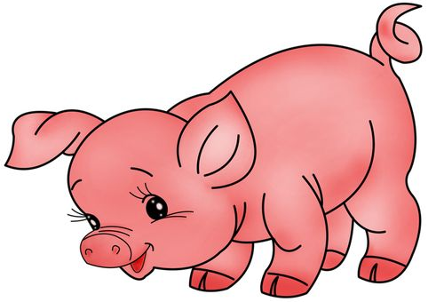

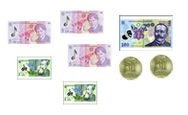

Ce sumă ai în puşculiţă?
__________________________________________________________________________________________________________________________________________________________________________________________________________________________________________
Anexa 4

Fişa de lucru

Mihai are trei bancnote de 50 lei, două de 10 lei şi una de 5 lei. Priviţi preţul jucăriilor de mai jos şi spuneţi ce jucării ar putea cumpăra Mihai?
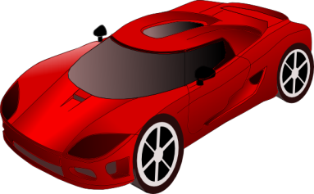

16 lei 162 lei 38 lei 15 lei

